《交换与路由技术》网络实验报告
姓名 | 赵自航 | 班级 | 网络工程231 | 学号 | 2023215344 | 实验组号
实验时间 | 2025年10月29日 |  | 指导教师 | 朱学君
实验名称 |  | OSPF路由协议实验
实验目的
- 掌握OSPF的基本配置命令
- 掌握如何查看OSPF的运行状态
- 掌握如何通过Cost控制OSPF的选路
- 掌握OSPF发布默认路由的方法
- 掌握OSPF认证配置方法
实验内容（步骤、方法）
- 实验拓扑
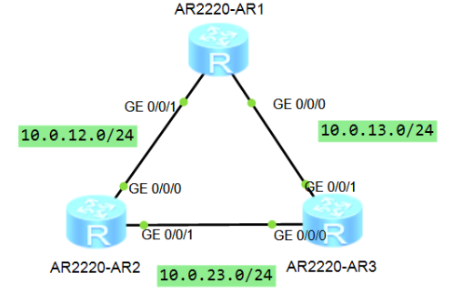
- 实验步骤
- 配置基础网络：分别在路由器 R1、R2、R3 上配置物理接口和 Loopback 接口的 IP 地址，并确保直连连通。
- 配置 OSPF 基本功能：在三台路由器上启动 OSPF 进程，设置 Router-ID，并将相关网段宣告进 Area 0 骨干区域。
- 验证 OSPF 邻居与路由：查看 OSPF 邻居状态（应为 Full）和路由表，确保学习到全网路由。
- 配置 OSPF 安全认证：在 Area 0 中配置 MD5 密文认证，增强网络安全性。
- 配置缺省路由发布：在 R1 上配置向 OSPF 域内强制下发默认路由（Default Route）。
- 控制选路 (修改 Cost)：修改 R1 直连接口的 OSPF 开销值 (Cost)，控制数据流向 R2 的路径（由直连改为绕行 R3）。
- 验证路径切换：使用路由查看命令和 tracert 工具验证路径是否按预期发生改变。
- 命令解释
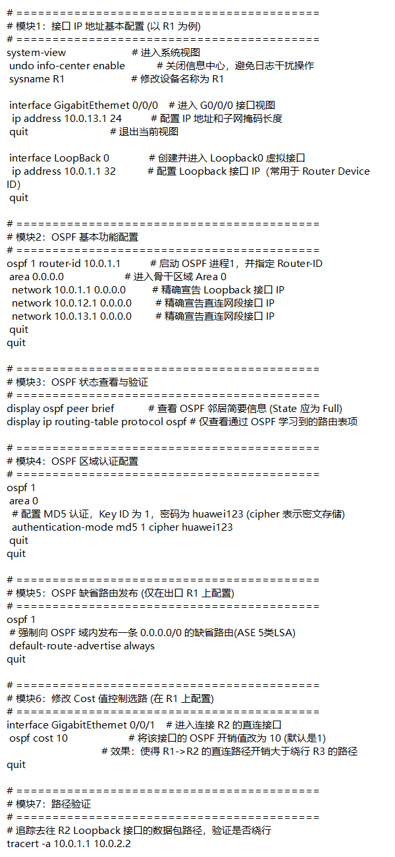

实验总结
- 掌握了 OSPF 的基本配置：熟练运用 ospf、area 及 network 命令构建了单区域 OSPF 网络。
- 学会了 OSPF 状态监控：能够使用 display ospf peer brief 等命令排查邻居关系及协议运行状态。
- 实现了 OSPF 选路控制：验证了通过修改接口 Cost 值可以灵活调整数据包的转发路径。
- 掌握了缺省路由发布：成功配置了 default-route-advertise，实现了出口网关向内网分发默认路由的功能。
- 加强了网络安全：熟悉了 OSPF 区域认证的配置方法，提升了路由协议的安全性。

指导教师批语及评分

